Ponovimo što znamo o imenicama…

IMENICE
opće  - Pišemo ih malim slovima (sve ono što nas okružuje, priroda stvari, pojave)  Primjer: mama, učiteljica, more, kolač, kiša | Vlastite  - Pišemo ih velikim slovom (imena ljudi, gradova, rijeka…9  Primjer: Marko, Sava, Virovitica, Sunce

Nabroji što vidiš na slici – kratko, jedna riječ
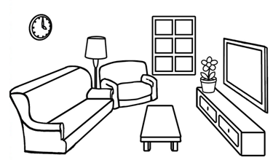

ZAOKRUŽI - NAPISAO / NAPISALA SAM:
OPĆE IMENICE VLASTITE IMENICE

Ponovimo što znamo o imenicama…

IMENICE
opće  - Pišemo ih malim slovima (sve ono što nas okružuje, priroda stvari, pojave)  Primjer: mama, učiteljica, more, kolač, kiša | Vlastite  - Pišemo ih velikim slovom (imena ljudi, gradova, rijeka…9  Primjer: Marko, Sava, Virovitica, Sunce

Nabroji što vidiš na slici – kratko, jedna riječ

ZAOKRUŽI - NAPISAO / NAPISALA SAM:
OPĆE IMENICE VLASTITE IMENICE
POGLEDAJ SLIKU I NAPIŠI IMENA LIKOVIMA SA SLIKE!
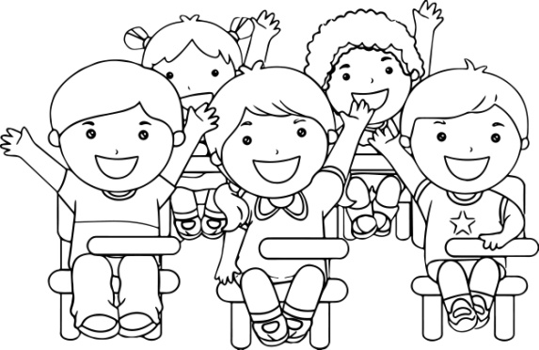

ZAOKRUŽI - NAPISAO / NAPISALA SAM:

OPĆE IMENICE VLASTITE IMENICE

PROČITAJ REČENICE I PRONAĐI IMENICE.
IMENICE UPIŠI U TABLICU ISPOD. SRETNO!

Jasna i Marko su u dvorištu.
Lijepo je vrijeme.
Mama Marija peče kolače.

opće imenice | Vlastite imenice

POGLEDAJ SLIKU I NAPIŠI IMENA LIKOVIMA SA SLIKE!

ZAOKRUŽI - NAPISAO / NAPISALA SAM:

OPĆE IMENICE VLASTITE IMENICE

PROČITAJ REČENICE I PRONAĐI IMENICE.
IMENICE UPIŠI U TABLICU ISPOD. SRETNO!

Jasna i Marko su u dvorištu.
Lijepo je vrijeme.
Mama Marija peče kolače.

opće imenice | Vlastite imenice

